INFORME DE GUÍA PRÁCTICA

- PORTADA
Tema: APE 4. Prototipado – Wireframes. Fase 1: de los requisitos a la arquitectura de información, navegación y wireframes (caso CaféU)
Unidad de Organización Curricular: PROFESIONAL
Nivel y Paralelo: Quinto - A
Alumnos participantes: Lagua Flores Henry Daniel
Cobos Taco Alison Marcela
Cevallos Goyes Melany Saleth
Ramos Jacome Carlos Giovanni
Asignatura: Interacción Humano Computador
Docente: Ing. Mg. José Caiza

- INFORME DE GUÍA PRÁCTICA
- PP
- YY
  - Objetivos

General:
Crear un prototipo usable aplicando un wireframe, transformando los requisitos funcionales y las necesidades de los usuarios del caso CaféU en una arquitectura de información, un mapa de navegación, flujos de usuario y wireframes de baja fidelidad.

Específicos:
- Analizar los requisitos y los usuarios del caso CaféU y relacionar sus funcionalidades principales con las pantallas necesarias en una matriz, organizándolas en un sitemap jerárquico.
- Representar dos tareas importantes mediante user flows con acciones, decisiones, errores y alternativas, y definir la navegación y un inventario de componentes reutilizables con base en principios de usabilidad y consistencia.
- Diseñar los wireframes de baja fidelidad y un prototipo navegable, y explicar didácticamente la secuencia Requisito → Pantalla → Sitemap → User flow → Componentes → Wireframe justificando las decisiones de diseño.

  - Modalidad
Presencial – práctica grupal

  - Tiempo de duración
Presenciales: 4
No presenciales: 0

  - Instrucciones
Acciones previas: ingresar al aula virtual de la asignatura, donde se halla el trabajo del tema tratado; elaborar el trabajo siguiendo las definiciones, conceptos y procesos aprendidos en clase; desarrollar un prototipo usable aplicando software.
Paso 1. Revisar el material entregado por el docente sobre la aplicación de wireframes en la creación de prototipos (incluida la exposición de la Fase 1 y el taller «¿Confirmar o editar?»).
Paso 2. Generar un prototipo aplicando elementos usables de interacción definidos en el software respectivo (Figma y un prototipo navegable en HTML).
Paso 3. Aplicar los criterios de un buen diseño en la definición del prototipo.
Paso 4. Elaborar las conclusiones del trabajo.
Paso 5. Subir el archivo a la plataforma dentro de la fecha indicada y publicar la carpeta APE4_Fase1 en el repositorio de GitHub del grupo.

  - Listado de equipos, materiales y recursos

Listado de equipos y materiales generales empleados en la guía práctica:
- Computadora con acceso a internet
- Aula virtual de la asignatura
- Herramientas ofimáticas (Word, PDF)
- Figma (wireflow del taller y enlace al prototipo)
- Prototipo navegable en HTML (equivalente a Figma para los wireframes W1 – W7)
- GitHub (carpeta APE4_Fase1) y herramientas de diagramación tipo Draw.io para sitemap y user flows
- Inteligencia artificial como apoyo en la redacción y revisión, y TAC
TAC (Tecnologías para el Aprendizaje y Conocimiento) empleados en la guía práctica:
☒Plataformas educativas
☐Simuladores y laboratorios virtuales
☒Aplicaciones educativas
☒Recursos audiovisuales
☒Gamificación
☒Inteligencia Artificial
Otros (Especifique): _____________________

  - Actividades por desarrollar
Actividad 1. Análisis de requisitos: usuarios, funcionalidades principales y matriz de requisitos y pantallas.
Actividad 2. Diseño del sitemap con pantallas principales, secundarias y su jerarquía.
Actividad 3. Diseño de dos user flows con acciones, decisiones, errores y alternativas de navegación.
Actividad 4. Esquema de navegación e inventario de componentes reutilizables.
Actividad 5. Wireframes de baja fidelidad (mínimo cuatro pantallas) y prototipo navegable.
Explicación didáctica de la secuencia Requisito → Pantalla → Sitemap → User flow → Componentes → Wireframe.
Publicación de la carpeta APE4_Fase1 en GitHub y entrega del informe en PDF en el aula virtual.

  - Resultados obtenidos
Siguiendo la guía de la Fase 1, el caso trabajado es CaféU, la aplicación de pedidos de la cafetería universitaria con la que se desarrolló el taller «¿Confirmar o editar?» en clase. El wireflow del taller (resumen, confirmación y modificación del pedido) se tomó como punto de partida y se amplió hasta cubrir la aplicación completa: siete pantallas, dos tareas y sus estados de error. Cada producto de la guía se presenta en el orden de sus actividades.
1. Conceptos aplicados
Concepto | Definición y uso en el APE
Prototipo | Representación parcial de una solución que permite explorar, comunicar o evaluar una idea antes de implementarla por completo.
Wireframe | Esquema de una pantalla que prioriza la estructura, la jerarquía de la información y la ubicación de los controles con cajas, líneas y etiquetas, sin colores ni imágenes finales.
Arquitectura de información y sitemap | Organización del contenido para que las personas sepan dónde están y cómo encontrar lo que necesitan; el sitemap la representa como jerarquía de pantallas.
User flow | Recorrido de pasos, decisiones y resultados que sigue una persona para completar una tarea; revela pasos innecesarios, callejones sin salida y estados por diseñar.
Navegación y componentes | Mecanismos para pasar de una pantalla a otra y elementos de interfaz reutilizables (botones, formularios, tarjetas, menús, mensajes).
Usabilidad y carga cognitiva | Eficacia, eficiencia y satisfacción con que se completa una tarea; se favorece mostrando solo lo necesario, con opciones reconocibles y consistentes.

2. Actividad 1 – Análisis de requisitos
Se identificaron los usuarios del sistema y sus necesidades:
Usuario | Descripción y contexto | Necesidades | Tipo
Estudiante universitario | Compra entre clases, con poco tiempo y desde el celular o el navegador; la cafetería suele estar llena. | Ver qué hay y cuánto cuesta; armar el pedido sin explicarlo en caja; revisarlo y corregirlo antes de pagar; saber cuándo retirarlo. | Principal (usa todas las pantallas)
Personal de la cafetería | Prepara y entrega los pedidos en el edificio central. | Recibir pedidos claros y pagados, identificados por un número que el estudiante presenta al retirar. | Secundario (recibe el resultado del flujo; su panel queda fuera del alcance)

De las necesidades se seleccionaron cuatro funcionalidades principales (la guía pide al menos tres) y se relacionó cada una con sus requisitos y pantallas:
N.º | Funcionalidad principal | Requisitos que agrupa | Pantallas
F1 | Consultar el menú y armar el pedido | RF-01, RF-02, RF-03 | W1, W2, W3
F2 | Revisar, confirmar y pagar el pedido | RF-04, RF-06, RF-07 | W4, W6
F3 | Modificar el pedido antes de pagar | RF-05 | W5 (regresa a W4)
F4 | Consultar el estado del pedido | RF-08 | W7

La matriz completa de requisitos, usuarios y pantallas es la siguiente:
Código | Requisito funcional | Usuario · necesidad | Pantalla(s) | Prioridad
RF-01 | Mostrar el menú del día con nombre, descripción, precio y disponibilidad de cada producto. | Estudiante · saber qué hay y cuánto cuesta | W1 Inicio, W2 Menú | Alta
RF-02 | Buscar productos y filtrarlos por categoría (Todo, Bebidas, Comida). | Estudiante · encontrar rápido lo que quiere | W2 Menú | Media
RF-03 | Ver el detalle de un producto, elegir opción y cantidad, y agregarlo al pedido. | Estudiante · armar el pedido sin explicarlo en caja | W3 Detalle | Alta
RF-04 | Mostrar el resumen del pedido: productos, cantidades, precios, total, lugar de retiro y método de pago. | Estudiante · revisar antes de pagar | W4 Resumen | Alta
RF-05 | Modificar cantidades y eliminar productos, recalculando el total, y guardar o descartar los cambios. | Estudiante · corregir un error a último momento | W5 Modificar | Alta
RF-06 | Confirmar y pagar el pedido, informando si el pago fue rechazado sin perder el pedido. | Estudiante · pagar con seguridad | W4 → W6 | Alta
RF-07 | Mostrar la confirmación con número de pedido, tiempo estimado y resumen de lo pagado. | Estudiante y personal · identificar el pedido al retirar | W6 Confirmación | Alta
RF-08 | Consultar el estado del pedido en curso (recibido, en preparación, listo) y el historial. | Estudiante · saber cuándo retirar | W7 Estado del pedido | Media

3. Actividad 2 – Diseño del sitemap
El sitemap organiza las siete pantallas en dos niveles. Las cuatro pantallas principales (Inicio, Menú, Mi pedido y Mis pedidos) se alcanzan desde la barra de navegación; las secundarias dependen de una principal (Detalle depende de Menú; Modificar y Confirmación dependen de Mi pedido). Los estados (agotado, pedido vacío, pago rechazado) no son pantallas nuevas, sino variaciones de una pantalla existente. Las categorías se resolvieron como filtros dentro del Menú y no como pantallas aparte, para no alargar el recorrido.
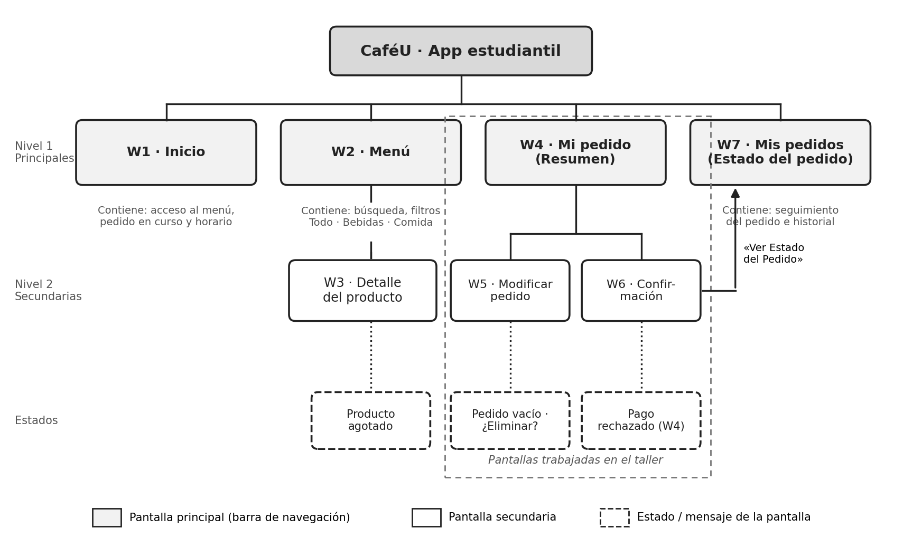
Figura 1. Sitemap de CaféU con pantallas principales, secundarias y estados.
Nivel | Pantalla | Tipo | Acceso | Contenido principal
1 | W1 · Inicio | Principal | Barra de navegación | Acceso al menú, pedido en curso, horario de atención.
1 | W2 · Menú | Principal | Barra de navegación / «Ver menú» | Buscador, filtros, tarjetas de producto, barra «Ver mi pedido».
2 | W3 · Detalle del producto | Secundaria | Desde W2 («Ver detalle») | Descripción, precio, opción, cantidad, «Agregar al pedido».
1 | W4 · Mi pedido (Resumen) | Principal | Botón «Mi pedido · n» | Resumen, total, retiro, pago, «Editar Pedido», «Confirmar y Pagar».
2 | W5 · Modificar pedido | Secundaria | Desde W4 («Editar Pedido») | Tarjetas con «−» / «+», basurero, nuevo total, «Guardar Cambios».
2 | W6 · Confirmación de compra | Secundaria | Desde W4 («Confirmar y Pagar») | Estado de éxito, N.º de pedido, tiempo, resumen pagado.
1 | W7 · Mis pedidos (Estado) | Principal | Barra de navegación / W6 | Pasos del pedido, tiempo estimado, historial.

4. Actividad 3 – Diseño de los user flows
Se seleccionaron las dos tareas más importantes para el estudiante. Cada diagrama muestra pantallas (gris), acciones y mensajes (punteado) y decisiones (rombo).
User flow 1 – Realizar y confirmar un pedido. Va desde Inicio hasta el retiro. Incluye dos decisiones de la persona (agregar otro producto; el pedido es correcto), dos errores del sistema con su salida (producto agotado → volver al menú; pago rechazado → reintentar sin perder el pedido) y una alternativa de navegación hacia el user flow 2 («Editar Pedido»). El conector A une las dos columnas del diagrama.
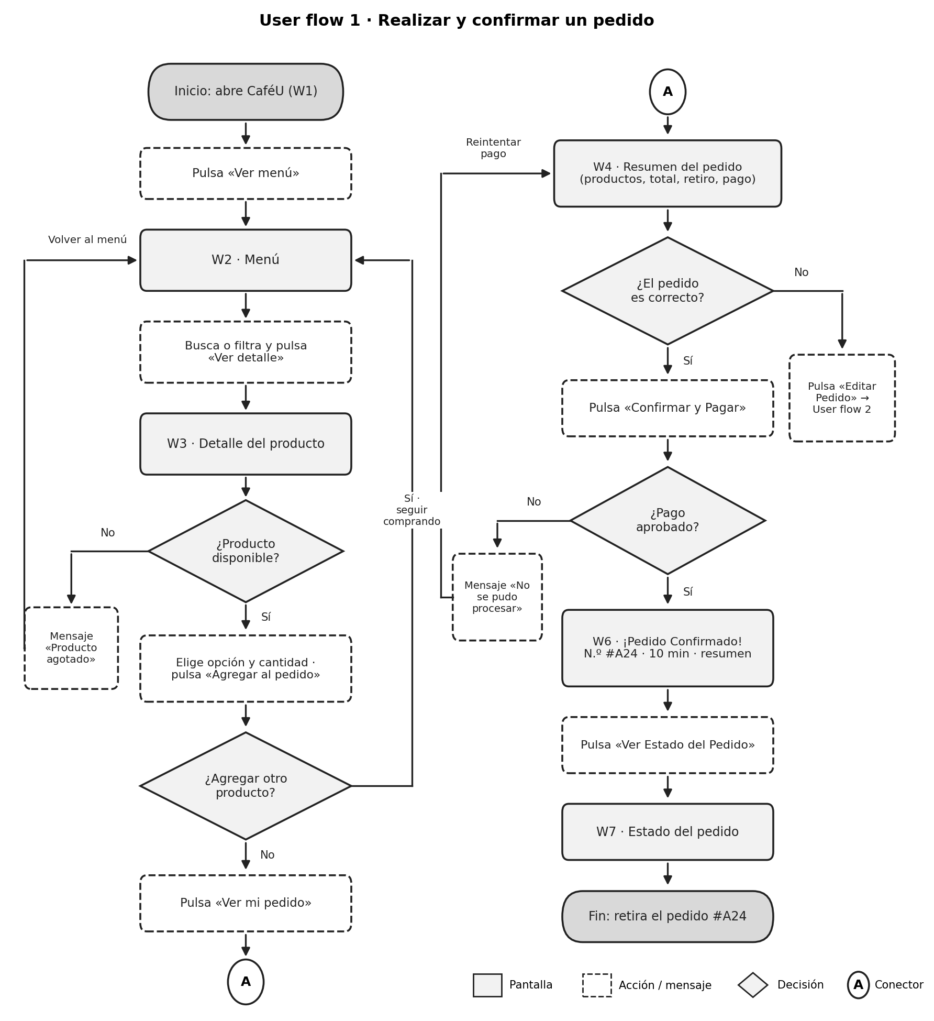
Figura 2. User flow 1: realizar y confirmar un pedido.
User flow 2 – Modificar el pedido antes de pagar. Corresponde a la rama «Editar Pedido» del taller. La persona puede ajustar cantidades, eliminar productos (con un diálogo de confirmación) o terminar guardando los cambios. Como alternativas de navegación, «←» pregunta antes de descartar cambios y, si se eliminan todos los productos, el sistema muestra el estado «Tu pedido está vacío» con salida al menú.
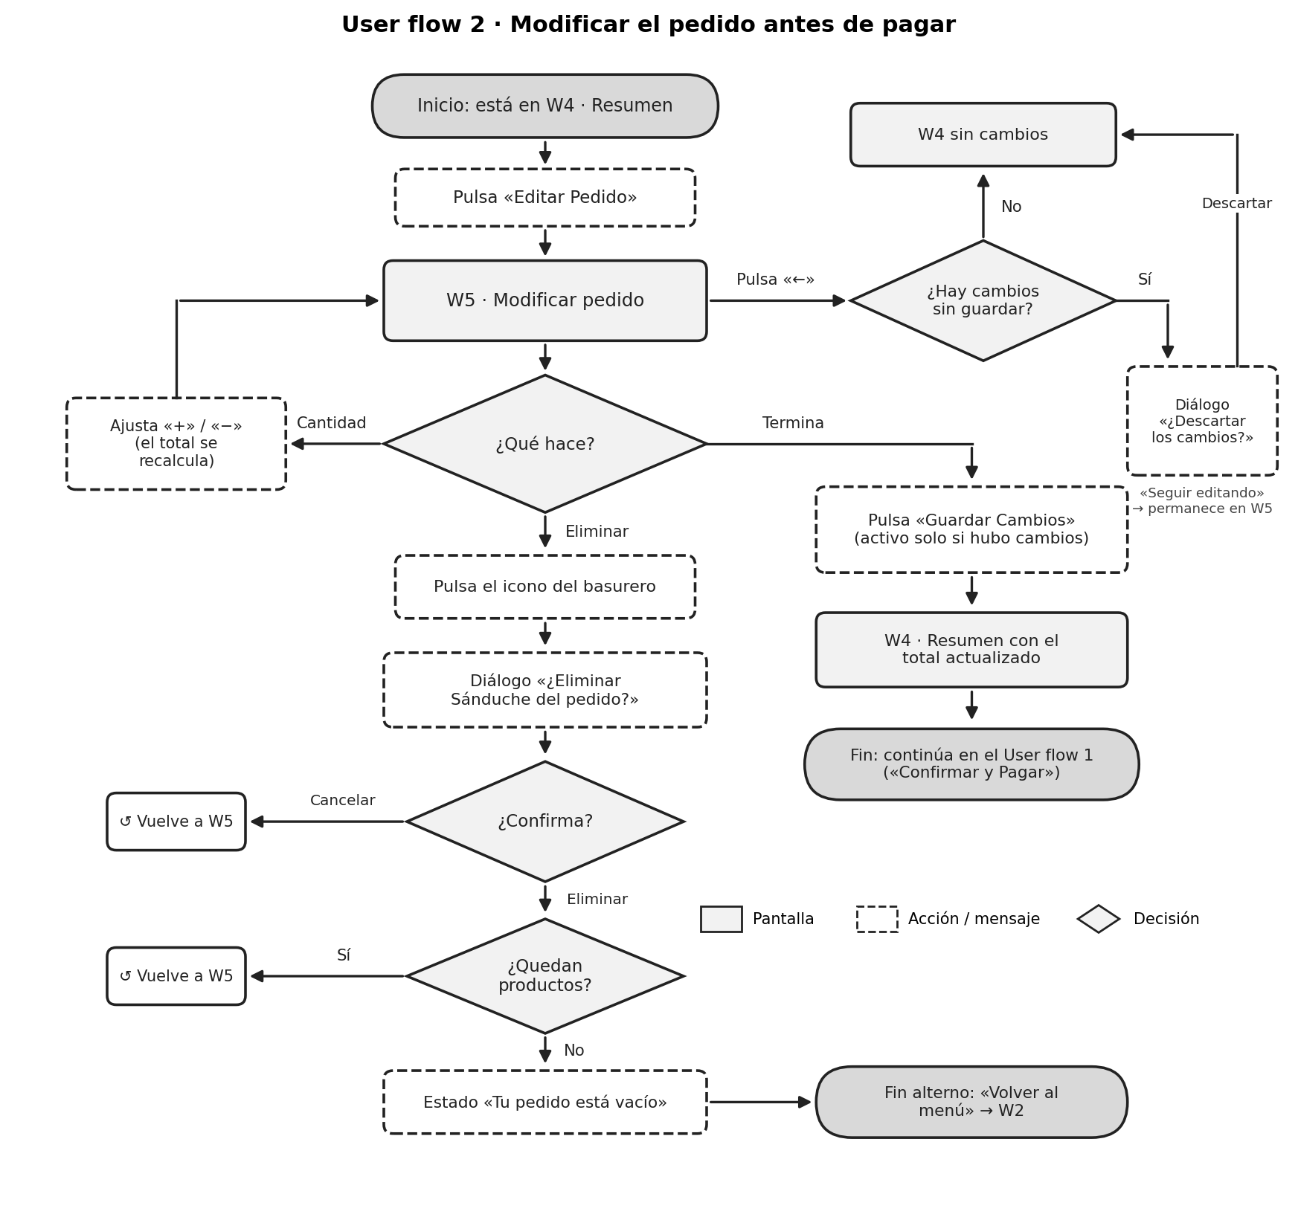
Figura 3. User flow 2: modificar el pedido antes de pagar.
5. Actividad 4 – Navegación y componentes
El menú principal es una barra superior con la marca, Inicio, Menú, Mis pedidos y el botón «Mi pedido · n», que muestra cuántos productos lleva el pedido. Durante la compra (W4, W5 y W6) la barra se oculta y la única salida es «←»: así el estudiante se concentra en revisar y pagar.
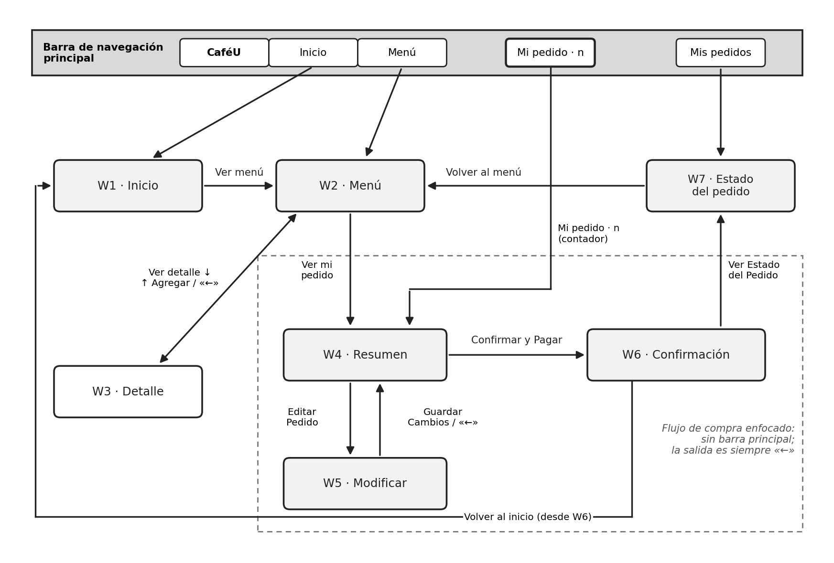
Figura 4. Esquema de navegación entre pantallas.
Mecanismo | Dónde aparece | Función | Por qué facilita la interacción
Barra de navegación principal (CaféU · Inicio · Menú · Mis pedidos · Mi pedido · n) | W1, W2, W7 | Acceso directo a las secciones de nivel 1. | Siempre visible y en el mismo lugar; el contador de «Mi pedido» muestra el estado del pedido sin abrirlo.
Botón «←» en el encabezado | W3, W4, W5 | Volver a la pantalla anterior. | Salida clara en el flujo de compra; en W5 pregunta antes de descartar cambios.
Botón principal (relleno) | Todas | La acción esperada: «Ver menú», «Agregar al pedido», «Confirmar y Pagar», «Guardar Cambios», «Ver Estado del Pedido». | Una sola acción destacada por pantalla reduce la duda sobre qué hacer (ley de Hick).
Botón secundario (borde) | W2, W4, W7 | Alternativas: «Ver detalle», «Editar Pedido», «Volver al menú». | Diferencia visual entre la acción principal y la alternativa.
Barra fija «Ver mi pedido» | W2 (con productos) | Llevar al resumen sin buscar el botón. | Muestra cantidad y total mientras se sigue comprando.
Enlace «Volver al inicio» | W6 | Cerrar el flujo de compra. | Evita callejones sin salida después de pagar.
Flujo de compra enfocado | W4, W5, W6 | Oculta la barra principal durante la revisión y el pago. | Menos distracciones y menos riesgo de abandonar el pedido a medio camino.

El inventario de componentes reutilizables asegura que un mismo control se vea y funcione igual en todas las pantallas:
Componente | Descripción | Pantallas | Principio aplicado
Barra de navegación | Marca + 3 enlaces + botón «Mi pedido · n». | W1, W2, W7 | Consistencia; visibilidad del estado
Encabezado con «←» | Título centrado y botón para volver. | W3, W4, W5 | Control y libertad del usuario
Botón principal / secundario | Relleno oscuro para la acción esperada; borde para la alternativa; gris si está desactivado. | Todas | Jerarquía visual; prevención de errores
Campo de búsqueda | Entrada de texto con indicación «Buscar producto…». | W2 | Reconocer antes que recordar
Filtros (chips) | Todo · Bebidas · Comida; el activo va relleno. | W2 | Reducción de la carga cognitiva
Tarjeta de producto | Imagen, nombre, descripción, precio, etiqueta «AGOTADO» y «Ver detalle». | W2 | Agrupación (proximidad)
Tarjeta de resumen | Lista de productos con cantidad y precio, y total en negrita. | W4, W6 | Visibilidad del estado
Selector de cantidad | «−» número «+», con áreas táctiles de 36 px o más. | W3, W5 | Ley de Fitts; prevención de errores (mínimo 1)
Icono de basurero | Elimina un producto del pedido. | W5 | Control del usuario
Diálogo de confirmación | «¿Eliminar…?» y «¿Descartar los cambios?» con «Cancelar» y la acción. | W5 | Prevención de errores
Mensaje de estado | Éxito (✓), error (!) y vacío, con texto y una salida. | W3, W4, W5, W6 | Ayuda a reconocer y recuperarse de errores
Indicador de pasos | Recibido → En preparación → Listo para retirar. | W7 | Visibilidad del estado del sistema
Aviso emergente (toast) | «Agregado a tu pedido», «Cambios guardados». | W2, W4 | Retroalimentación inmediata

Principios de usabilidad y consistencia aplicados: (1) visibilidad del estado del sistema: contador del pedido, total que se recalcula, pasos del pedido; (2) control y libertad: «←» en todo el flujo de compra y «Cancelar» en los diálogos; (3) consistencia: misma barra, mismos botones y mismo encabezado en todas las pantallas; (4) prevención de errores: cantidad mínima 1, «Guardar Cambios» desactivado sin cambios y confirmación antes de eliminar o descartar; (5) reconocer antes que recordar: precios y opciones visibles en cada tarjeta; (6) ley de Hick: una sola acción principal por pantalla.
6. Actividad 5 – Wireframes de baja fidelidad
El taller se elaboró en Figma; ese wireflow contiene las tres pantallas de la compra y es la base de los wireframes W4, W5 y W6:
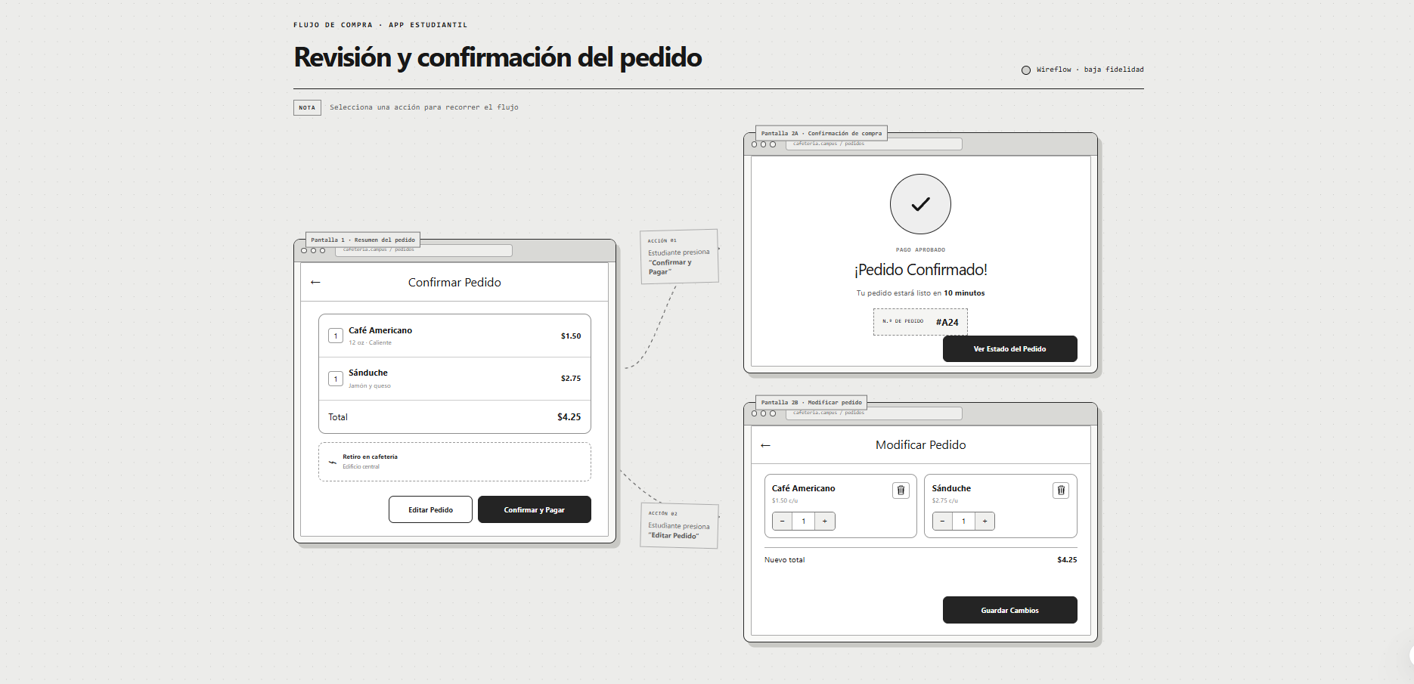
Figura 5. Wireflow del taller en Figma: «Revisión y confirmación del pedido».
Wireflow del taller en Figma: https://flap-bottom-98029162.figma.site/
Prototipo navegable en Figma (W1 – W7 y E1 – E4): https://www.figma.com/proto/0bxGDlHenLKFwC9IroyRXt?node-id=2-4&starting-point-node-id=2%3A4
En el archivo de Figma, el modo Presentar ofrece tres flujos de inicio: «Flujo 1 · Realizar y confirmar un pedido», «Flujo 2 · Modificar el pedido antes de pagar» y «Estado · Pago rechazado»; todos los botones y enlaces de las pantallas están conectados. El prototipo HTML también está publicado en GitHub Pages: https://hlagua.github.io/APE4_Fase1/
Para completar la aplicación se diseñaron siete wireframes (la guía pide un mínimo de cuatro) en escala de grises, con el mismo marco y los mismos componentes, y se conectaron como prototipo navegable en Figma y en HTML (carpeta 07_prototipo del repositorio), en el que se pueden ejecutar las dos tareas.
Wireframe | Propósito | Contenido y controles | Req.
W1 · Inicio | Punto de entrada. | Barra de navegación, mensaje «Pide antes de llegar», botón «Ver menú», pedido en curso, horario. | RF-01
W2 · Menú | Elegir productos. | Buscador, filtros, tarjetas con precio y «AGOTADO», barra fija «Ver mi pedido». | RF-01, 02
W3 · Detalle | Decidir y agregar. | Foto, descripción, precio, opción, cantidad, «Agregar al pedido · $1.50»; estado agotado. | RF-03
W4 · Resumen (Pantalla 1 del taller) | Revisar antes de pagar. | Productos y total, retiro, método de pago, «Editar Pedido», «Confirmar y Pagar»; estado de pago rechazado. | RF-04, 06
W5 · Modificar (Pantalla 2B) | Corregir el pedido. | Tarjetas con «−» / «+» y basurero, nuevo total, «Guardar Cambios» (desactivado sin cambios), diálogos. | RF-05
W6 · Confirmación (Pantalla 2A) | Informar el resultado. | ✓, «Pago aprobado», «¡Pedido Confirmado!», 10 minutos, #A24, resumen pagado, «Ver Estado del Pedido». | RF-07
W7 · Estado del pedido | Saber cuándo retirar. | Barra de navegación, pasos del pedido, tiempo, lugar de retiro, historial. | RF-08

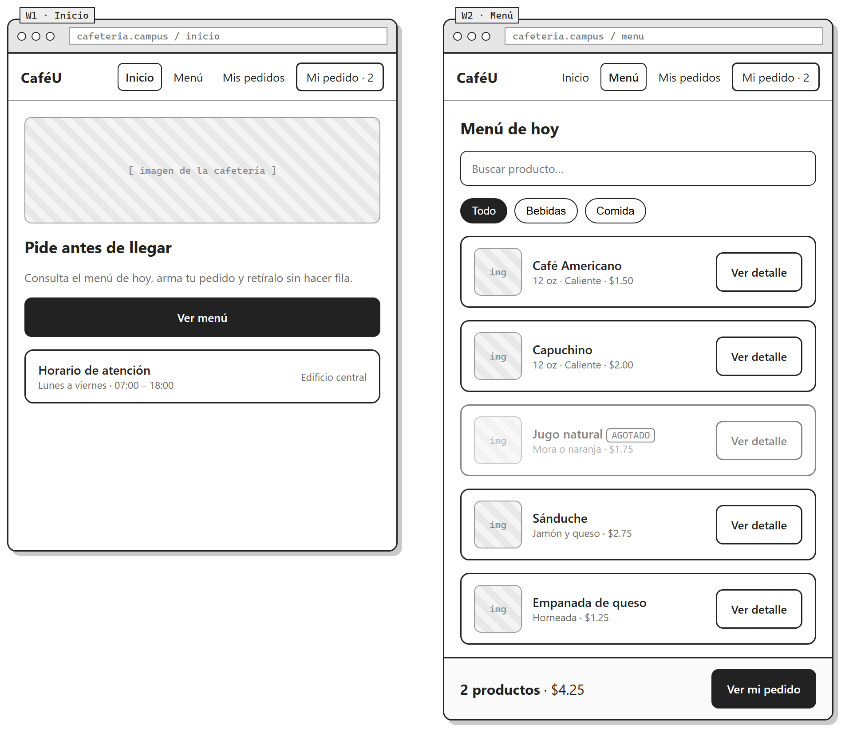
Figura 6. W1 Inicio y W2 Menú.
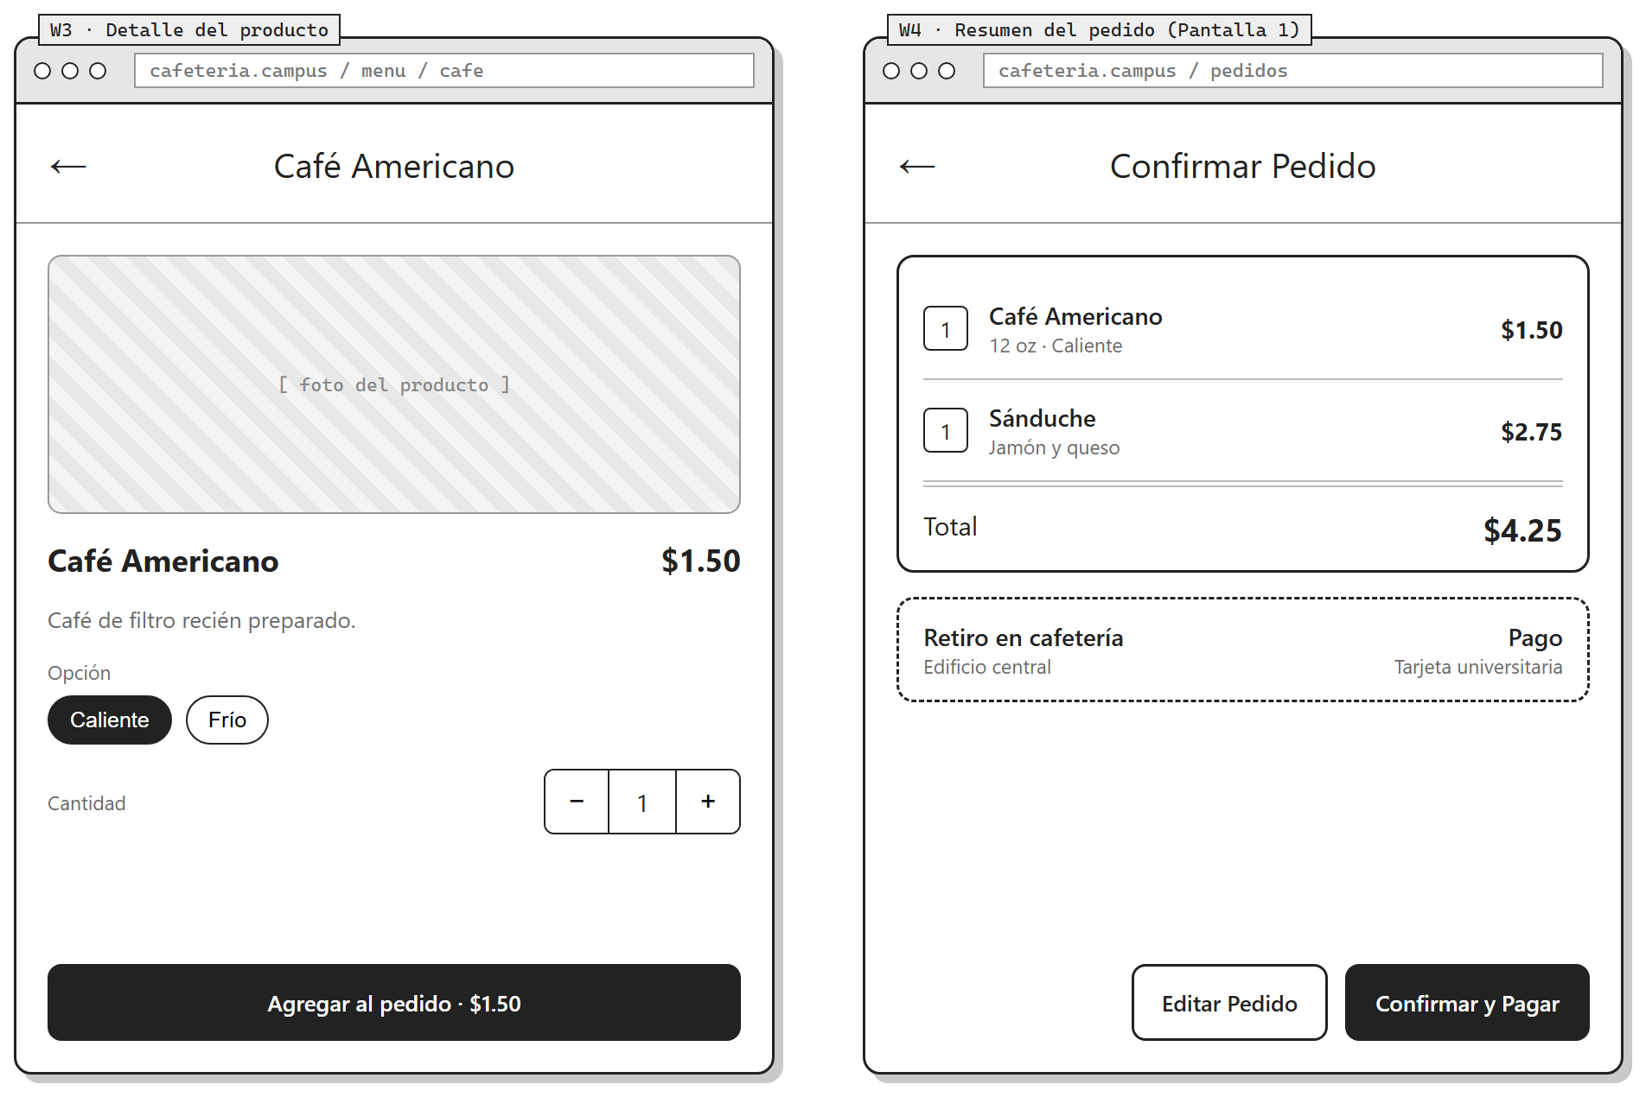
Figura 7. W3 Detalle del producto y W4 Resumen del pedido.
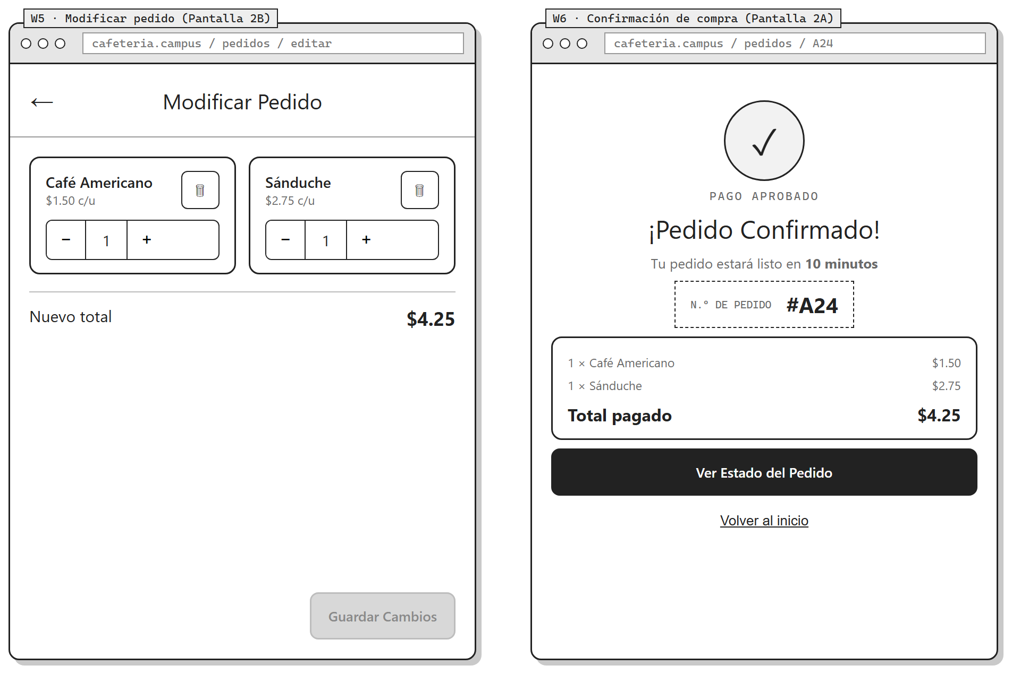
Figura 8. W5 Modificar pedido y W6 Confirmación de compra.
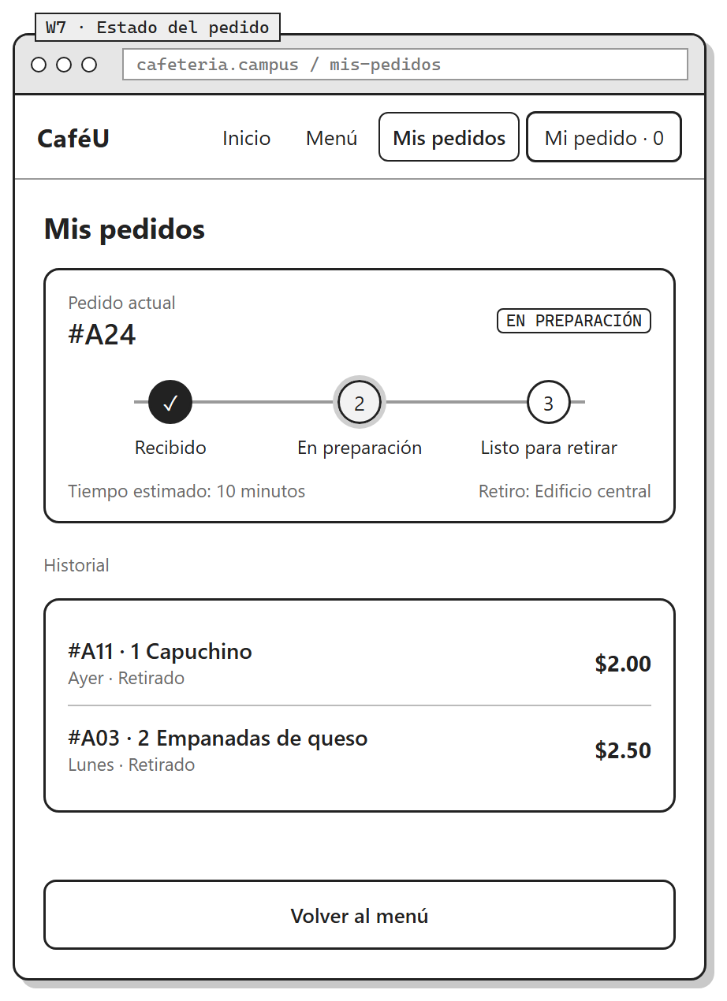
Figura 9. W7 Estado del pedido.
Los estados de error y de confirmación identificados en los user flows también se bocetaron:
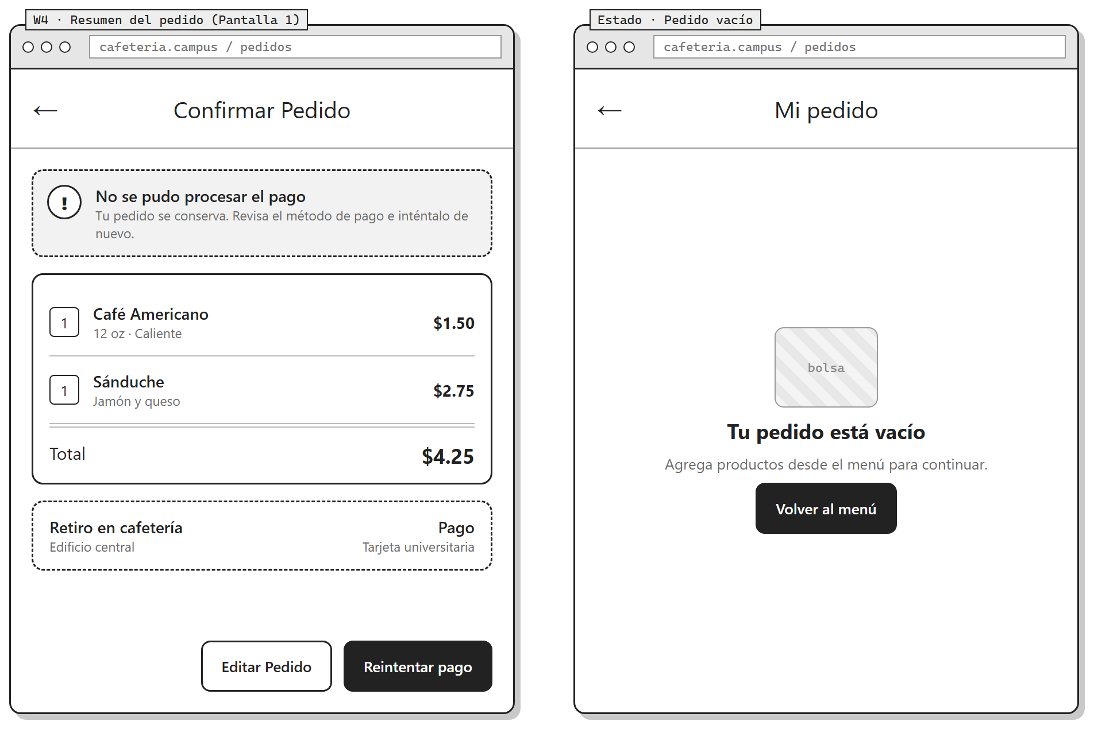
Figura 10. E1 Pago rechazado (W4) y E2 Pedido vacío (W5).
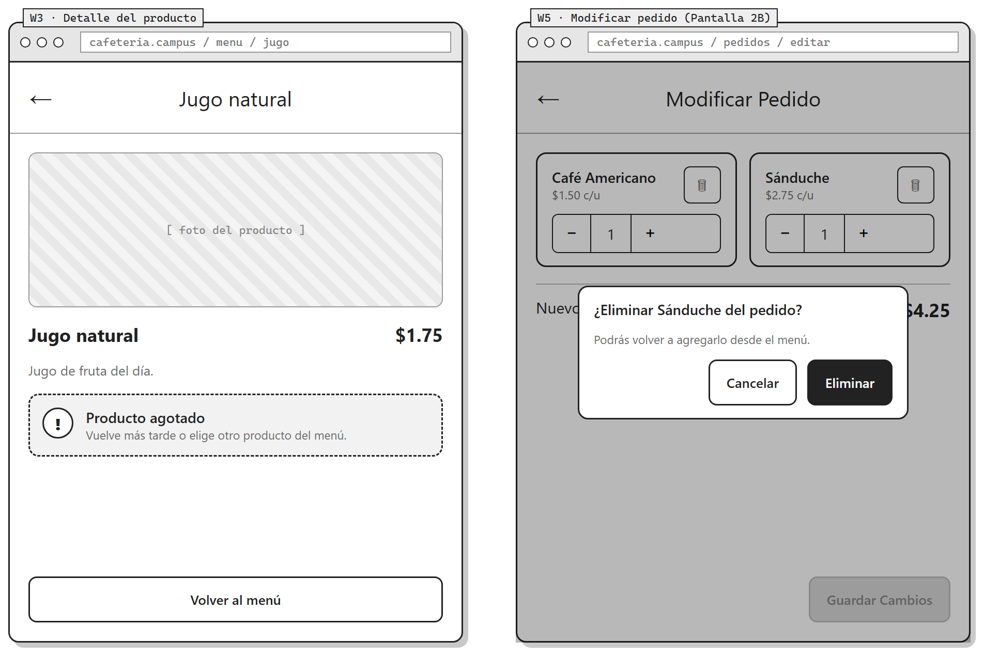
Figura 11. E3 Producto agotado (W3) y E4 Confirmación antes de eliminar (W5).
7. Explicación didáctica del proceso
Siguiendo el ejemplo de la guía, se muestra la secuencia completa con un requisito real del caso:
Paso | Aplicación en CaféU
Requisito | RF-04 / RF-06: el estudiante necesita revisar su pedido y confirmarlo y pagarlo antes de retirarlo.
Pantalla | W4 · Resumen del pedido («Confirmar Pedido»), Pantalla 1 del taller.
Sitemap | CaféU → Mi pedido → Resumen; de ahí dependen Modificar (W5) y Confirmación (W6).
User flow | Ver mi pedido → ¿El pedido es correcto? → Sí: «Confirmar y Pagar» → ¿Pago aprobado? → Sí: Confirmación #A24 → Ver estado. No: «Editar Pedido» (UF2) o mensaje de pago rechazado y «Reintentar».
Componentes | Encabezado con «←», tarjeta de resumen con total, tarjeta de retiro y pago, botón secundario «Editar Pedido», botón principal «Confirmar y Pagar», mensaje de error.
Wireframe | W4 (Figura 7) y su estado E1 (Figura 10).

Justificación de las decisiones de diseño y su efecto en la experiencia de usuario:
- El total en negrita y el resumen agrupado en una tarjeta permiten verificar el pedido de un vistazo, lo que reduce la carga cognitiva justo antes de pagar.
- «Confirmar y Pagar» es el único botón relleno y está a la derecha, donde termina la lectura; «Editar Pedido» queda como alternativa visible pero menos destacada.
- Mostrar el lugar de retiro y el método de pago antes de confirmar evita sorpresas después del cobro.
- Si el pago falla, el pedido se conserva y el botón cambia a «Reintentar pago»: la persona no pierde lo que armó ni tiene que empezar de nuevo.
- Ocultar la barra principal durante la compra evita salidas accidentales; la única salida, «←», está siempre en el mismo lugar.
8. Taller en clase: «¿Confirmar o editar?»
Las respuestas del grupo a las preguntas guía del taller fueron la base de las pantallas W4, W5 y W6:
Pregunta | Respuesta
¿En qué pantalla está la persona? | En la Pantalla 1, el resumen del pedido, donde ve el desglose de lo que pidió antes de pagar.
¿Qué acción realiza? | Opción 1: pulsa «Confirmar y Pagar» si está seguro de su pedido.  Opción 2: pulsa «Editar Pedido» si quiere cambiar algo a último momento.
¿Qué pantalla o estado aparece después? | Si confirmó: «¡Pedido Confirmado!», que avisa que el café y el sánduche estarán listos en 10 minutos y permite ver el estado del pedido.  Si editó: la pantalla de modificación, con opciones para cambiar cantidades o borrar ítems.
¿Qué información o control necesita? | Información: 1 café y 1 sánduche, sus precios ($1,50 y $2,75), el total ($4,25) y el tiempo de espera.  Controles: «Confirmar y Pagar» y «Editar Pedido»; en la edición, «+», «−», el basurero y «Guardar Cambios».

Frente a la solución de referencia de la exposición, el taller trabajó las dos ramas en lugar de una, separó la edición en su propia pantalla (W5) con «Guardar Cambios» y agregó el número y el tiempo de espera en la confirmación. Lo que faltaba (el resumen de lo pagado en la confirmación) se incorporó en W6.
9. Trazabilidad entre artefactos
La guía exige coherencia entre requisitos, sitemap, flujos y pantallas. La tabla verifica que cada requisito aparece en los cuatro artefactos:
Req. | Sitemap | User flow | Componentes | Wireframe
RF-01 | Inicio, Menú | UF1: Inicio → Menú | Tarjeta de producto, botón principal | W1, W2
RF-02 | Menú | UF1: «Busca o filtra» | Campo de búsqueda, chips | W2
RF-03 | Menú › Detalle | UF1: ¿Disponible? → «Agregar» | Selector de cantidad, mensaje agotado | W3, E3
RF-04 | Mi pedido | UF1: W4 → ¿Es correcto? | Tarjeta de resumen | W4
RF-05 | Mi pedido › Modificar | UF2 completo | Selector, basurero, diálogos | W5, E2, E4
RF-06 | Mi pedido → Confirmación | UF1: ¿Pago aprobado? | Botón principal, mensaje de error | W4, E1
RF-07 | Mi pedido › Confirmación | UF1: W6 | Mensaje de éxito, tarjeta de resumen | W6
RF-08 | Mis pedidos | UF1: «Ver Estado» → W7 | Indicador de pasos | W7

10. Iteración: del taller al prototipo
Al recorrer los wireframes del taller con los user flows se aplicaron estas mejoras en el prototipo:
Observación en el taller | Mejora aplicada en el prototipo
La confirmación no resumía lo comprado. | W6 muestra 1 × Café Americano, 1 × Sánduche y el total pagado.
El basurero eliminaba sin preguntar. | Diálogo «¿Eliminar Sánduche del pedido?» con «Cancelar» (E4).
«Guardar Cambios» siempre estaba activo. | Se desactiva hasta que exista un cambio.
«Confirmar y Pagar» no indicaba con qué se paga. | W4 muestra «Pago: Tarjeta universitaria».
No se consideraban errores ni estados vacíos. | Estados E1 pago rechazado, E2 pedido vacío y E3 producto agotado.
Salir de la edición perdía los cambios sin aviso. | «←» en W5 pregunta «¿Descartar los cambios?».

11. Preguntas para la defensa
¿Cómo transformaron los requisitos funcionales del proyecto en pantallas y componentes de interfaz? Cada requisito se escribió como una necesidad del estudiante (matriz de la Actividad 1) y se asignó a la pantalla donde esa necesidad se resuelve. Después, cada verbo del requisito se convirtió en un control: «revisar» en la tarjeta de resumen, «confirmar y pagar» en el botón principal, «modificar» en el selector «−» / «+» y el basurero. La tabla de trazabilidad muestra esa correspondencia para los ocho requisitos.
¿Qué criterios utilizaron para definir la estructura del sitemap y los recorridos del usuario? Frecuencia y prioridad de uso (lo más usado en el nivel 1, alcanzable con un clic desde la barra), dependencia entre pantallas (Detalle no tiene sentido sin Menú; Confirmación, sin Resumen), recorridos cortos (categorías como filtros y no como pantallas) y una salida en cada estado de error para no dejar callejones sin salida.
¿Cómo contribuyen los wireframes diseñados a mejorar la usabilidad y reducir la carga cognitiva? Al quitar color y estilo, la revisión se centró en qué ve y qué hace el estudiante en cada pantalla. Eso permitió dejar una sola acción principal por pantalla, agrupar la información en tarjetas, mostrar precios y totales sin que haya que recordarlos y detectar antes de programar los estados que faltaban (error de pago, pedido vacío, producto agotado).
12. Entregables en GitHub
La carpeta APE4_Fase1 del repositorio del grupo (https://github.com/Hlagua/APE4_Fase1) contiene los productos pedidos por la guía:
Archivo o carpeta | Contenido
01_matriz_requisitos_pantallas.md | Usuarios, funcionalidades principales y matriz de requisitos y pantallas.
02_sitemap.png | Sitemap del proyecto.
03_userflow_1_realizar_pedido.png  03_userflow_2_modificar_pedido.png | Dos diagramas de user flow.
04_esquema_navegacion.png  04_navegacion_e_inventario_componentes.md | Esquema de navegación e inventario de componentes.
05_wireframes/ | Wireframes W1 – W7, estados E1 – E4 y wireflow del taller en Figma.
06_documento/ | Este informe en PDF con la explicación didáctica del proceso.
07_prototipo/index.html | Prototipo navegable de baja fidelidad (publicado en https://hlagua.github.io/APE4_Fase1/).
08_protocolo_pruebas_usabilidad.md | Casos de prueba CP-01 a CP-05, heurísticas verificadas y métricas SUS y SEQ previstas.
README.md | Índice de la carpeta, integrantes y enlaces al prototipo de Figma y a GitHub Pages.

Cada integrante debe subir con su propia cuenta al menos uno de los productos, para que su participación quede como contribución verificable en el historial del repositorio.

  - Habilidades blandas empleadas en la práctica

☒ Liderazgo
☒ Trabajo en equipo
☐ Comunicación asertiva
☐ La empatía
☐ Pensamiento crítico
☐ Flexibilidad
☐ La resolución de conflictos
☐ Adaptabilidad
☒ Responsabilidad

  - Conclusiones
El grupo aprendió a usar y aplicar wireframes en la creación de un prototipo usable: partir de los requisitos y de las necesidades del estudiante permitió que cada una de las siete pantallas de CaféU tenga un motivo y pueda rastrearse hasta un requisito, un nodo del sitemap y un paso de los user flows.
Los user flows fueron el artefacto que más ayudó a encontrar omisiones: al dibujar las decisiones aparecieron el producto agotado, el pago rechazado, el pedido vacío y la necesidad de la pantalla «Estado del pedido», que no estaban en el wireflow del taller.
Trabajar en baja fidelidad mantuvo la discusión en la estructura, la navegación y los componentes, y no en colores o estilos; las mejoras se aplicaron en minutos y antes de escribir código, lo que estimula la creatividad y reduce los costes de los cambios tardíos.

  - Recomendaciones
Revisar la bibliografía de la asignatura antes de elaborar las tareas y, si surgen dudas sobre el tema, acudir a las tutorías académicas.
Definir los usuarios, la necesidad y la tarea antes de abrir Figma, e incluir en los user flows los errores y los estados vacíos, no solo el camino ideal.
Validar el prototipo con estudiantes reales que ejecuten las dos tareas, porque un wireframe ordena las ideas pero no demuestra por sí solo que la interfaz sea usable.

  - Bibliografía
Beati, H. (2015). HTML5 y CSS3 para diseñadores (1.ª ed.). Alfaomega.
Cañas Delgado, J. J., Granollers i Saltiveri, T., y Lorés Vidal, J. (2012). Diseño de sistemas interactivos centrados en el usuario. UOC. https://0x1025hlq-y-https-elibro-net.itmsp.museknowledge.com/es/lc/uta/titulos/56326
Córcoles Tendero, J. E., y Montero Simarro, F. (2015). Diseño de interfaces web. RA-MA. https://0x1025qc9-y-https-elibro-net.itmsp.museknowledge.com/es/lc/uta/titulos/62487
Ferrer Martínez, J. (2015). Desarrollo de interfaces. RA-MA. https://0x1025hlq-y-https-elibro-net.itmsp.museknowledge.com/es/lc/uta/titulos/106456
Pintos Fernández, J. (2024). Aplicación de técnicas de usabilidad y accesibilidad en el entorno cliente. UF1843. Tutor Formación. https://0x1025hm9-y-https-elibro-net.itmsp.museknowledge.com/es/lc/uta/titulos/273998
Pressman, R. S. (2010). Ingeniería del software: un enfoque práctico (7.ª ed.). McGraw-Hill.
Shneiderman, B. (2006). Diseño de interfaces de usuario: estrategias para una interacción persona-computadora efectiva (4.ª ed.). Pearson Educación.

